TRIBUNAL REGIONAL DO TRABALHO DA 7ª REGIÃO COORDENADORIA DE MANUTENÇÃO E PROJETOS

PROAD Nº 3990/2021 (Principal)
PROAD Nº 4195/2023 (Solicitação de Providência)

INFORMAÇÃO TÉCNICA Nº 01

- Preâmbulo

  - O objetivo dessa informação técnica é de esclarecer a alteração de quantidades, referente ao objeto do Contrato nº 12/2023, que trata das obras de execução dos Serviços de Retrofit das Fachadas, Recuperação Estrutural, Impermeabilização e Serviços Gerais do Edifício Dom Helder Câmara, situado a Avenida Tristão Gonçalves nº 912 – Centro - Fortaleza /CE, pertencente ao Tribunal Regional do Trabalho da 7ª Região, contratada sob o regime de empreitada preços unitários.

  - O Setor de Fiscalização de Obras e Serviços deste TRT, considerando o objeto do PROAD nº 3990/2021, diante do exposto anteriormente, vem informar a necessidade da celebração do PRIMEIRO TERMO ADITIVO AO CONTRATO Nº 12/2023, a considerar ACRÉSCIMOS e SUPRESSÕES DE SERVIÇOS, sem alteração do prazo de execução da obra.

Da Situação da Obra

  - A obra teve início no dia 03/04/2023, de acordo com a Ordem de Serviço emitida para a CONSDUCTO ENGENHARIA LTDA, inscrita no CNPJ 08.728.600/0001-82 e está atualmente com mais de 60 dias de execução. Foi realizada a segunda medição e o cronograma da obra encontra-se com 5,49% dos serviços executados, com um pequeno atraso no cronograma original apresentado pela Contratada na licitação.

PAULO BRASILEIRO PIRES FREIRE
30/06/2023 08:42

ADRIANO DUARTE VIEIRA
30/06/2023 08:51

GUSTAVO DANIEL GESTEIRA MONTEIRO
30/06/2023 09:07

FUGITA MACHADO DE CARVALHO
30/06/2023 09:39

TRIBUNAL REGIONAL DO TRABALHO DA 7ª REGIÃO COORDENADORIA DE MANUTENÇÃO E PROJETOS

Dos Acréscimos e Supressões

  - A Planilha referente ao Primeiro Aditivo apresenta a justificativa técnica de cada adição ou subtração de serviços. Cada alteração foi devidamente classificada como Omissão de Projeto (OP), Falha de Projeto (FP) ou Fato Superveniente (FS), visando facilitar a verificação do atendimento aos limites estabelecidos pelo § 1º do art. 65 da Lei de Licitações e dos Contratos Administrativos;

  - Elaboramos a Planilha do 1º Aditivo, integrante desse instrumento como Anexo I, aonde o item modificado terá uma explicação própria para melhor compreensão da alteração;

  - Os itens 1.2.8 - ANDAIME METÁLICO FACHADEIRO -LOCAÇÃO MENSAL, exceto TELA, MONTAGEM E DESMONTAGEM / 1.2.9 - MONTAGEM E DESMONTAGEM DE ANDAIME MODULAR FACHADEIRO PARA EDIFICAÇÕES COM MÚLTIPLOS PAVIMENTOS (EXCLUSIVE ANDAIME E LIMPEZA), contemplam o sistema de painéis (ou quadros) metálicos tubulares, que são contraventados entre si, formando torres, que acompanham o contorno do Edifício Dom Helder Câmara, cujo gabarito da edificação é de mais de 40 metros de altura, proporcionando acesso dos trabalhadores às frentes de trabalho na reforma da fachada.

    - Recebemos a Correspondência do dia 03/05/2023 da Consducto Engenharia Ltda, denominada de “JUSTIFICATIVA TÉCNICA PARA ALTERAÇÃO DO SISTEMA DE TRANSPORTE VERTICAL E PROTEÇÃO PERIFÉRICA” (Anexo IV), que solicita a substituição do sistema de Andaimes Modulares Fachadeiros pelo sistema de Andaime Suspenso Mecânico, que é aquele cuja plataforma de trabalho é sustentada por estrutura suspensa por cabos de aço e movimentada por meio de guinchos manuais ou elétricos.

TRIBUNAL REGIONAL DO TRABALHO DA 7ª REGIÃO COORDENADORIA DE MANUTENÇÃO E PROJETOS

    - Assim, a fundamentação desse pedido da Contratada se baseou no fato de que durante a montagem dos andaimes modulares fachadeiros até o nível do 1º Pavimento do prédio, com o intuito de iniciar a demolição do revestimento existente, observou-se que, logo após o painel inferior da fachada revestida de porcelanato, tanto nas fachadas Norte e como na Sul, há um recuo de 80cm, que corresponde a largura do pilar existente, conforme demonstra a figura abaixo:
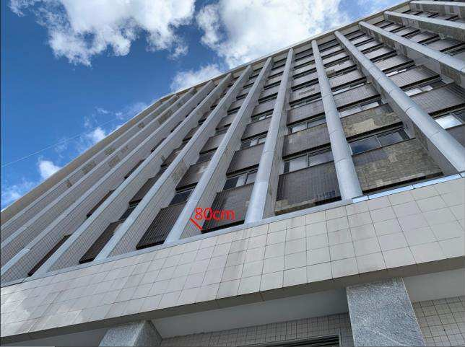
Foto 01 – Detalhe do recuo da fachada Norte na dimensão de 80cm para acesso aos painéis abaixo das janelas dos pavimentos.

    - Em vista disso, outro fato relevante é que para realização da montagem e fixação dos andaimes modulares fachadeiros na estrutura da edificação, tornou-se necessário um afastamento mínimo de 40cm, para permitir a passagem de um trabalhador e o melhor manuseio das peças na montagem das torres, de acordo com o registro fotográfico abaixo:

TRIBUNAL REGIONAL DO TRABALHO DA 7ª REGIÃO COORDENADORIA DE MANUTENÇÃO E PROJETOS

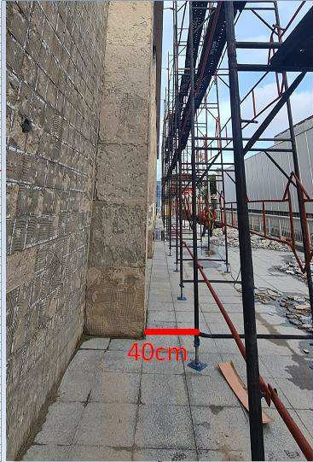
Foto 02 – Detalhe do recuo dos andaimes modulares fachadeiros da fachada Sul da edificação na dimensão de 40cm para possibilitar a montagem e fixação das peças.

    - Com efeito, nas fachadas Norte e Sul do edifício, ao montar o sistema de Andaime Fachadeiro, passou-se a ter um afastamento na ordem de 120cm, que representa a distância entre o piso de trabalho do Andaime Fachadeiro, no qual os funcionários irão operar e a fachada da edificação. Observa-se que devido a essa distância, os funcionários não terão contato com a fachada impossibilitando as demolições e demais serviços previstos.

TRIBUNAL REGIONAL DO TRABALHO DA 7ª REGIÃO COORDENADORIA DE MANUTENÇÃO E PROJETOS

    - Logo, este afastamento é ocasionado pela própria arquitetura e geometria da edificação, que conforme medição realizada in loco tem a dimensão de 80cm, somado a distância mínima técnica exigida para montagem do Andaime Fachadeiro e a estrutura da edificação que é da ordem de 40cm. Esta Fiscalização, pelo fato de o TRT da 7ª Região não possuir nenhum Engenheiro de Segurança do Trabalho em seu quadro de servidores, solicitou a Contratada um Laudo Técnico de Segurança do Trabalho para avaliar a situação constatada, com o intuito de confirmar o risco e apresentar soluções técnicas para sanar o problema.
    - Com efeito, no dia 19/05/23, a Contratada apresentou o LAUDO TÉCNICO DE SEGURANÇA PARA ADEQUABILIDADE PARA ANDAIME SUSPENSO (Anexo V) de autoria da 4M Engenharia Ltda do Engenheiro de Segurança do Trabalho Raul Moreno Martins - CREA RNP 061176012-6 – ART CE20231208227, que afirma que de acordo com as diretrizes da Norma Regulamentadora NR 18 - CONDIÇÕES DE SEGURANÇA E SAÚDE NO TRABALHO NA INDÚSTRIA DA CONSTRUÇÃO, cabe ao empregador garantir a efetiva implementação das medidas de proteção, que possa garantir a segurança e saúde de seus colaboradores.

    - Então, o laudo registra que, com a utilização dos Andaimes Fachadeiro, não é possível garantir a segurança e integridade física dos operários envolvidos nas atividades de Retrofit das fachadas, pois eles teriam que se projetar para fora da estrutura do andaime para alcançar as fachadas Norte e Sul da edificação, devido a distância de 120cm, aumentando significativamente a probabilidade de ocorrência de um grave acidente de trabalho. A Comissão de Fiscalização corrobora com as conclusões do Laudo de Segurança do Trabalho apresentado, pois está em consonância com a Norma Regulamentadora NR 18 -

TRIBUNAL REGIONAL DO TRABALHO DA 7ª REGIÃO COORDENADORIA DE MANUTENÇÃO E PROJETOS

CONDIÇÕES DE SEGURANÇA E SAÚDE NO TRABALHO NA INDÚSTRIA DA CONSTRUÇÃO.

    - Outrossim, com a obrigatoriedade do retorno ao trabalho presencial, tratada por normas do Conselho Nacional de Justiça, notadamente oriunda do PCA 0002260-11.2022.2.00.0000 (Anexo VII), a presença física dos magistrados e servidores nas audiências voltou a ser regra quase absoluta para todo o Poder Judiciário, o que determinou que a Administração do Tribunal publicasse um ATO CONJUNTO da Presidência do Tribunal, da Corregedoria Regional e da Diretoria do Fórum Autran Nunes – ATO TRT7.GP.CORREG.DFAN Nº 01 de 31 de Março de 2023 (Anexo VIII).

    - Visto que neste Ato Conjunto, a Administração considerou a inviabilidade de deslocar a totalidade das unidades judiciárias e administrativas localizadas no Edifício Dom Helder Câmara para outro espaço, face aos elevados custos envolvidos, bem como, todos os transtornos causados pelo barulho e riscos de acidentes provocados pelas demolições na 1ª Etapa da obra, decidiu pela viabilidade de compatibilizar os serviços executados pela Contratada com o expediente híbrido das unidades administrativas e judiciais, parte presencialmente e parte remotamente.

    - Portanto, ficou estabelecido que, durante o período de 03/04/23 a 28/07/23, todas as atividades presenciais no aludido prédio, inclusive o atendimento ao público, ocorrerão no horário das 7h30 às 12h30, das segundas-feiras as quintas-feiras, em dias úteis.

    - Aliado a todos esses fatos, nas Fachadas Leste e Oeste da edificação, estava prevista também a utilização dos andaimes modulares fachadeiros para execução dos serviços de reforma das fachadas. Entretanto, na fachada Oeste, para atender as disposições do ATO

TRIBUNAL REGIONAL DO TRABALHO DA 7ª REGIÃO COORDENADORIA DE MANUTENÇÃO E PROJETOS

CONJUNTO TRT7.GP.CORREG.DFAN Nº 01, permaneceu o fluxo de veículos para o estacionamento no subsolo do prédio, impossibilitando o uso dos andaimes modulares fachadeiros, que obrigaria a uma interdição total da rampa de acesso ao subsolo, durante todo o prazo de execução contratual, conforme indicado no registro fotográfico:
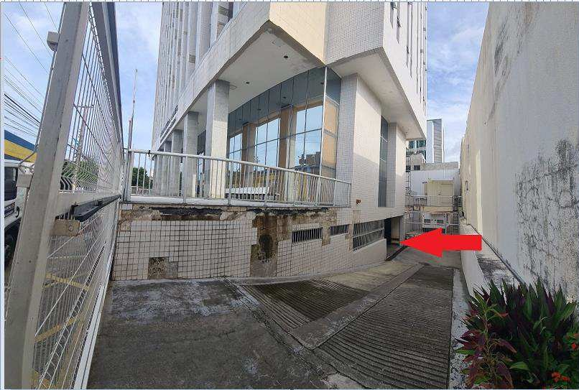
Foto 03 – Rampa de acesso de veículos ao subsolo do prédio na Fachada Oeste, utilizada diariamente pelos magistrados, impossibilitado a montagem dos andaimes fachadeiros e a interdição do local durante o prazo de execução da obra.

    - De tal sorte que, na fachada Leste, também para atender as disposições do ATO CONJUNTO TRT7.GP.CORREG.DFAN Nº 01, permaneceu o fluxo de usuários, servidores e de operadores do Direito da Justiça do Trabalho, que também não pode ser prejudicado por uma eventual interdição para a montagem dos andaimes modulares fachadeiros, dificultando assim o uso dessa solução para execução dos serviços de Retrofit na fachada Leste, de acordo com a foto abaixo:

TRIBUNAL REGIONAL DO TRABALHO DA 7ª REGIÃO COORDENADORIA DE MANUTENÇÃO E PROJETOS

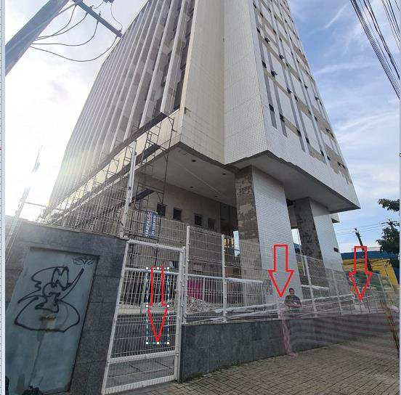

Foto 04 – Rampa de acesso de pedestres a entrada do prédio na Fachada Leste, utilizada diariamente pelos usuários, servidores e operadores do Direito da Justiça do Trabalho, impossibilitado a montagem dos andaimes fachadeiros e a interdição do local durante o prazo de execução da obra.

    - Entendeu-se então, que a solução de andaimes modulares fachadeiros somente será utilizada nas fachadas Norte e Sul do pavimento Térreo até o 1º Pavimento da edificação, perfazendo uma altura de 10 metros, que multiplicada pela extensão lateral da edificação de 34,98 metros e por duas repetições (fachadas Norte e Sul), temos uma área de 699,60m² de MONTAGEM E DESMONTAGEM DE ANDAIME MODULAR FACHADEIRO PARA EDIFICAÇÕES COM MÚLTIPLOS PAVIMENTOS (EXCLUSIVE ANDAIME E LIMPEZA). Considerando que todos os serviços de reforma destes

TRIBUNAL REGIONAL DO TRABALHO DA 7ª REGIÃO COORDENADORIA DE MANUTENÇÃO E PROJETOS

trechos das duas fachadas ocorram em oito meses (prazo de execução da obra), temos que os serviços de ANDAIME METÁLICO FACHADEIRO - LOCAÇÃO MENSAL, exceto TELA,
MONTAGEM E DESMONTAGEM serão de 699,60m² x 8 meses, perfazendo um total de 5.596,80 m² x mês.
    - Diante do exposto, conclui-se que a substituição do sistema de andaimes modulares fachadeiros pelo sistema de andaimes suspensos se trata de um FATO SUPERVENIENTE, por razões distintas, justificadas também pelo Autor do Projeto Básico:

      - Para Fachadas Leste e Oeste: Foi motivado pela decisão da Ministra Dora Maria da Costa – Corregedora-Geral da Justiça do Trabalho (Anexo VII), que determinou em 02/02/2023 o imediato retorno presencial de magistrados e servidores ao Tribunal Regional do Trabalho da 2ª Região no Processo TST SEI nº 6008741/2022-00, que motivou a publicação do ATO CONJUNTO TRT7.GP.CORREG.DFAN Nº 01, decidindo pela viabilidade de compatibilizar os serviços executados pela Contratada com o expediente híbrido das unidades administrativas e judiciais, parte presencialmente e parte remotamente. Isso impossibilitou a montagem do sistema de andaimes modulares fachadeiros nas Fachadas Leste e Oeste, para que se garantisse o acesso de pedestres e veículos as dependências do Ed. Dom Helder Câmara.
      - Para Fachadas Norte e Sul: Foi determinado pela utilização do sistema de andaimes modulares fachadeiro nas Fachadas Norte e Sul, acima de 10 metros de altura, não ser possível garantir a segurança e integridade física dos operários envolvidos nas atividades de Retrofit das fachadas, pois eles teriam que se projetar para fora da estrutura do andaime para alcançar as fachadas da edificação, devido a

TRIBUNAL REGIONAL DO TRABALHO DA 7ª REGIÃO COORDENADORIA DE MANUTENÇÃO E PROJETOS

distância de 120cm, aumentando significativamente a probabilidade de ocorrência de um grave acidente de trabalho.

      - Justificativa do Autor do Projeto Básico para Fachadas Norte e Sul: Foi informado pelo autor que a constatação da impossibilidade da utilização do sistema de andaimes modulares fachadeiros nas Fachadas Norte e Sul, não seria possível ser identificada durante a instrução processual, por se tratar de uma especificidade da montagem dos andaimes. É necessário um afastamento de 40cm da fachada para manuseio das peças, fato que era do seu desconhecimento à época, além da adequação do sistema a geometria da fachada por possuir determinados nichos, que distam 80cm para a parte mais interna. O autor segue afirmando que esse fato somente foi constatado pela Comissão de Fiscalização após a montagem dos andaimes fachadeiros até o 1º pavimento (10 metros de altura), o que era impossível de acontecer durante a instrução processual.
      - Justificativa do Autor do Projeto Básico para Fachadas Leste e Oeste: O autor registrou que não havia nenhum impedimento técnico na utilização do sistema de andaimes modulares fachadeiros nas Fachadas Leste e Oeste, mas entendeu que a mudança foi motivada pela decisão da Administração do Tribunal em compatibilizar os serviços executados pela Contratada com o expediente híbrido das unidades administrativas e judiciais, parte presencialmente e parte remotamente, mantendo o acesso dos pedestres e dos veículos as dependência da edificação durante o período de obras.

    - Dessa forma, sugere-se que sejam SUPRIMIDOS (Ver Anexo I) do contrato 12.403,20m² x mês de ANDAIME METÁLICO FACHADEIRO - LOCAÇÃO MENSAL, exceto TELA, MONTAGEM E DESMONTAGEM e 4.500,40m² de MONTAGEM E

TRIBUNAL REGIONAL DO TRABALHO DA 7ª REGIÃO COORDENADORIA DE MANUTENÇÃO E PROJETOS

DESMONTAGEM DE ANDAIME MODULAR FACHADEIRO PARA EDIFICAÇÕES COM MÚLTIPLOS PAVIMENTOS (EXCLUSIVE ANDAIME E LIMPEZA);
  - O item 1.2.16 - PLATAFORMA DE PROTEÇÃO PRINCIPAL PARA ALVENARIA ESTRUTURAL PARA SER APOIADA EM ANDAIME, INCLUSIVE MONTAGEM E DESMONTAGEM. AF_11/2017 é um Equipamento de Proteção Coletiva - EPC de uso obrigatório, conforme a Norma Regulamentadora NR 18 - CONDIÇÕES DE SEGURANÇA E SAÚDE NO TRABALHO NA INDÚSTRIA DA CONSTRUÇÃO, também previsto nos Cadernos Técnicos de Composições (CT) do SINAPI. Este EPC também pode ser chamado de “bandeja primária ou salva-vidas”, que tem por objetivo impedir a queda de objetos, ferramentas e/ou resíduos sólidos sobre vias e calçadas, colocando em risco as pessoas ou o patrimônio de terceiros.
    - A Comissão de fiscalização acatou a recomendação do uso da Plataforma de Proteção Principal no LAUDO TÉCNICO DE SEGURANÇA PARA ADEQUABILIDADE PARA ANDAIME SUSPENSO (Anexo V). Esta plataforma, que originalmente não estava prevista na planilha do contrato, tornou-se necessária pela utilização do sistema de andaimes suspensos, uma vez que o sistema de andaimes modulares fachadeiros dispensa o uso deste equipamento de proteção.

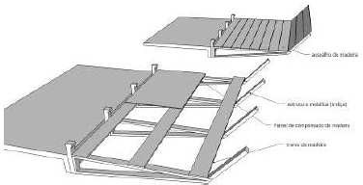

TRIBUNAL REGIONAL DO TRABALHO DA 7ª REGIÃO COORDENADORIA DE MANUTENÇÃO E PROJETOS

    - Com efeito, está sendo sugerido o ACRÉSCIMO da quantidade de 99,90m, que corresponde ao perímetro geral da edificação no contorno do 1º pavimento, onde a bandeja será instalada. Por se tratar de um ITEM NOVO de COMPOSIÇÃO (Anexo III), buscou-se e foi encontrado o item com o Código 97067 - PLATAFORMA DE PROTEÇÃO PRINCIPAL PARA ALVENARIA ESTRUTURAL PARA SER APOIADA EM ANDAIME, INCLUSIVE MONTAGEM E DESMONTAGEM. AF_11/2017 da tabela de Composições Sintéticas da SINAPI-CE de 11/2022 com Desoneração, cujo preço unitário é de R$ 705,69/m. Para o cálculo do preço unitário final, foi incidido o deflator (Preço Proposta R$ 5.600.000,00 / Preço Referência R$ 5.926.308,10 = 0,9449) do desconto da Contratada efetivado na licitação de 5,51% e acrescentado o BDI de Serviços de 25,98%, perfazendo um preço unitário com BDI de R$ 840,04.
  - O item 1.2.17 - LOCAÇÃO DE ANDAIME SUSPENSO OU BALANCIM MANUAL, CAPACIDADE DE CARGA TOTAL DE APROXIMADAMENTE 250KG/M2, PLATAFORMA 1,50 M X 0,80 M (C X L) CABO DE 45 M (MÊS) indica o novo sistema de andaime a ser utilizado na obra em substituição dos andaimes modulares fachadeiros, ou seja, são plataformas suspensas por cabos de aço utilizada na construção civil para trabalhos de manutenção, reparo e construção em fachadas de prédios e lugares que requerem altura.

    - O sistema de Andaimes Suspensos, sugeridos no LAUDO TÉCNICO DE SEGURANÇA PARA ADEQUABILIDADE PARA ANDAIME SUSPENSO (Anexo V) e acatados pela Comissão de Fiscalização, não estavam previstos originalmente na planilha do contrato, pois substituíram o sistema de andaimes modulares fachadeiros.

TRIBUNAL REGIONAL DO TRABALHO DA 7ª REGIÃO COORDENADORIA DE MANUTENÇÃO E PROJETOS

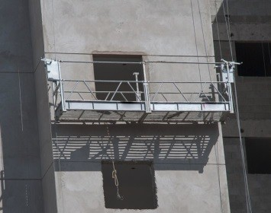
Foto 05 – Modelo de andaime suspenso ou balancim manual

    - Nesse sentido, está sendo proposto um ACRÉSCIMO da quantidade de 144 unidades x mês, que corresponde a utilização de 18 (dezoito) Balancins Manuais propostos pela Contratada, que serão deslocados ao longo do perímetro da edificação, durante o período de 08 (oito) meses (prazo de execução da obra) para realização de todos os serviços de reforma das fachadas do Edifício Dom Helder Câmara. Por se tratar de um ITEM NOVO de INSUMO (Anexo III), buscou-se e foi encontrado o item com o Código 41805 - LOCAÇÃO DE ANDAIME SUSPENSO OU BALANCIM MANUAL, CAPACIDADE DE CARGA TOTAL DE APROXIMADAMENTE 250KG/M2, PLATAFORMA 1,50 M X 0,80 M (C X L) CABO DE 45 M (MÊS) da tabela de Insumos da SINAPI-CE de 11/2022 com Desoneração, cujo preço unitário da locação mensal de cada balancim manual é de R$ 419,00/mês. Para o cálculo do preço unitário final, foi incidido o deflator (Preço Proposta R$ 5.600.000,00 / Preço Referência R$ 5.926.308,10 = 0,9449) do desconto

TRIBUNAL REGIONAL DO TRABALHO DA 7ª REGIÃO COORDENADORIA DE MANUTENÇÃO E PROJETOS

da Contratada efetivado na licitação de 5,51% e acrescentado o BDI de Serviços de 25,98%, perfazendo um preço unitário com BDI de R$ 498,77.
  - Os itens 1.2.18 - GUINCHO ELÉTRICO DE COLUNA, CAPACIDADE 400 KG, COM MOTO FREIO, MOTOR TRIFÁSICO DE 1,25 CV - CHP DIURNO. AF_03/2016 / 1.2.19 -MONTAGEM E DESMONTAGEM DE ESTRUTURA METÁLICA P/ IÇAMENTO – KG contemplam os serviços necessários para execução da Estrutura Metálica Auxiliar de Içamento da Tela de Fachada, que já se encontra na planilha contratual (item 1.2.10 - COLOCAÇÃO DE TELA EM ANDAIME FACHADEIRO), porém com sua fixação estava prevista nos andaimes modulares fachadeiros. Com a substituição para o sistema de andaimes suspensos ou balancins manuais, será necessário executar uma estrutura metálica auxiliar para a fixação da tela de fachada, projetando a tela de forma que abranja os andaimes suspensos da Cobertura até a Plataforma de Proteção Primária no 1º Pavimento do Ed. Dom Helder Câmara.
    - A estrutura auxiliar será composta por 12 (doze) perfis metálicos tipo “I” de alma de 6” com 6,00m de extensão e 36 (trinta e seis) de 4,00m de comprimento, perfazendo um perímetro total de 216,00m, distribuídos ao longo de toda a platibanda do pavimento de Cobertura, tendo uma extremidade fixada por um conjunto de cabos de aço e parafusos tipo “parabolt” presos na laje de concreto pela parte interna da platibanda e a outra extremidade se projetando da edificação em balanço de 3,50 metros para receber a tela de fachada.

TRIBUNAL REGIONAL DO TRABALHO DA 7ª REGIÃO COORDENADORIA DE MANUTENÇÃO E PROJETOS

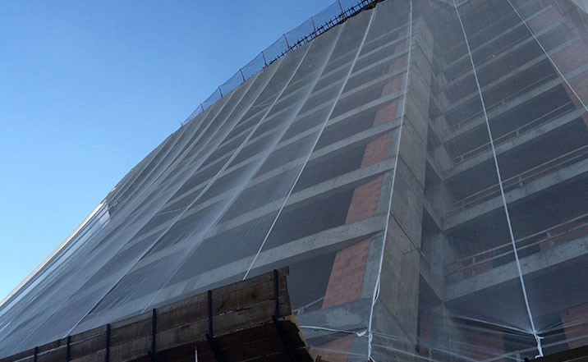
Foto 06 – Exemplo de estrutura metálica auxiliar assentada sobre a platibanda da Cobertura para fixação da tela de fachada.

    - Com efeito disso, há uma recomendação do uso de tela fachadeiro no LAUDO TÉCNICO DE SEGURANÇA PARA ADEQUABILIDADE PARA ANDAIME SUSPENSO (Anexo V), que já estava prevista em contrato, porém sua fixação, originalmente prevista para ser presa aos andaimes modulares fachadeiros, não será mais possível pela substituição para o sistema de andaimes suspensos, necessitando assim de uma estrutura auxiliar da parte superior de sua fixação.
    - Por essa razão, a Comissão de Fiscalização acatou a sugestão da Contratada e sugere um ACRÉSCIMO na quantidade de 40 (quarenta) horas de uso produtivo de um guincho coluna para içar todos os perfis metálicos para a Cobertura da edificação e sua desmobilização quando o serviço for concluído. Por se tratar de um ITEM NOVO de COMPOSIÇÃO (Anexo III), buscou-se e foi encontrado o item com o Código 93281 - GUINCHO ELÉTRICO DE COLUNA, CAPACIDADE 400 KG, COM MOTO FREIO, MOTOR TRIFÁSICO DE 1,25 CV - CHP DIURNO. AF_03/2016 da tabela de

TRIBUNAL REGIONAL DO TRABALHO DA 7ª REGIÃO COORDENADORIA DE MANUTENÇÃO E PROJETOS

Composições Sintéticas da SINAPI-CE de 11/2022 com Desoneração, cujo preço unitário do uso produtivo do guincho coluna é de R$ 20,33/CHP (Custo Horário Produtivo). Para o cálculo do preço unitário final, foi incidido o deflator (Preço Proposta R$ 5.600.000,00 / Preço Referência R$ 5.926.308,10 = 0,9449) do desconto da Contratada efetivado na licitação de 5,51% e acrescentado o BDI de Serviços de 25,98%, perfazendo um preço unitário com BDI de R$ 24,20.
    - Outrossim, também foi proposto um ACRÉSCIMO da quantidade de 4.017,60 Kg de montagem e desmontagem de estrutura metálica para içamento da tela, correspondente a utilização de 12 (doze) perfis metálicos tipo “I” de alma de 6” com 6,00m de extensão e 36 (trinta e seis) peças de 4,00m de comprimento, perfazendo um perímetro total de 216,00m, cuja densidade é de 18,60Kg/m (fonte: https://www.samiaco.com.br/viga-i/). Por se tratar de um ITEM NOVO de COMPOSIÇÃO (Anexo III), buscou-se e foi encontrado o item com o Código C3468 - MONTAGEM E DESMONTAGEM DE ESTRUTURA METÁLICA P/ IÇAMENTO - KG da tabela de SEINFRA-CE 27.1 de 03/2021 com Desoneração, cujo preço unitário é de R$ 6,76/Kg. Para o cálculo do preço unitário final, foi incidido o deflator (Preço Proposta R$ 5.600.000,00 / Preço Referência R$ 5.926.308,10 = 0,9449) do desconto da Contratada efetivado na licitação de 5,51% e acrescentado o BDI de Serviços de 25,98%, perfazendo um preço unitário com BDI de R$ 8,05.
    - Por essas razões, o novo sistema de andaimes suspensos, com a inclusão da plataforma principal e da estrutura metálica de suporte da tela de fachada (itens 1.2.16, 1.2.17, 1.2.18 e 1.2.19) perfaz um custo total de R$ 189.041,01 de acréscimos, enquanto a supressão de parte do sistema de andaimes modulares fachadeiros (itens 1.2.8 e 1.2.9), pelos motivos já

TRIBUNAL REGIONAL DO TRABALHO DA 7ª REGIÃO COORDENADORIA DE MANUTENÇÃO E PROJETOS

apresentados, totalizou a importância de R$ 208.871,15, promovendo uma

economia para o erário público de R$ 19.830,14.

  - O item 1.2.20 - TAPUME COM TELHA METÁLICA AF 05_05/2018 contempla toda a proteção para pedestres, servidores e operadores do Direito da Justiça do Trabalho, pela obrigatoriedade do trabalho presencial. Embora não esteja originalmente prevista na planilha contratual, foi necessária a implantação do tapume com telha metálica para garantir o acesso das pessoas às dependências do Edifício Dom Helder Câmara, para que os magistrados e servidores, ali lotados, pudessem exercer suas atividades jurisdicionais.

    - Diante do exposto, conclui-se que a implantação do tapume com telha metálica trata-se de um FATO SUPERVENIENTE, devido a decisão da Ministra Dora Maria da Costa – Corregedora-Geral da Justiça do Trabalho (Anexo VII), que determinou em 02/02/2023 o imediato retorno presencial de magistrados e servidores ao Tribunal Regional do Trabalho da 2ª Região no Processo TST SEI nº 6008741/2022-00, que motivou a publicação do ATO CONJUNTO TRT7.GP.CORREG.DFAN Nº 01, decidindo pela viabilidade de compatibilizar os serviços executados pela Contratada com o expediente híbrido das unidades administrativas e judiciais, parte presencialmente e parte remotamente. Isso obrigou a implantação do tapume com telha metálica para disciplinar e garantir o acesso seguro pela rampa de acesso de pedestres a entrada do prédio na Fachada Leste, utilizada diariamente pelos usuários, servidores e operadores do Direito da Justiça do Trabalho.
    - Por esse fato, está sendo proposto um ACRÉSCIMO da quantidade de 156m² de tapume metálico, de acordo com a planta falada (Anexo IX) com a localização do perímetro protegido. Por se tratar de um ITEM NOVO de COMPOSIÇÃO (Anexo III), buscou-se e foi encontrado o item com o Código 98459 - TAPUME COM TELHA METÁLICA AF

TRIBUNAL REGIONAL DO TRABALHO DA 7ª REGIÃO COORDENADORIA DE MANUTENÇÃO E PROJETOS

05_05/2018 da tabela de Composições Sintéticas da SINAPI-CE de 11/2022 com Desoneração, cujo preço unitário é de R$ 119,44/m². Para o cálculo do preço unitário final, foi incidido o deflator (Preço Proposta R$ 5.600.000,00 / Preço Referência R$ 5.926.308,10 = 0,9449) do desconto da Contratada efetivado na licitação de 5,51% e acrescentado o BDI de Serviços de 25,98%, perfazendo um preço unitário com BDI de R$ 142,18.

Os itens 2.1.1 - DEMOLIÇÃO DE REVESTIMENTO CERÂMICO / 2.2.2 - REGULARIZAÇÃO DE REBOCO , DE PAREDE, COM ARGAMASSA TRAÇO 1:2:10 ESPESSURA 0,5 mm / 2.2.6 - IMPERMEABILIZAÇÃO / PINTURA DE PAREDE COM TINTA SEMI-FLEXIVEL 2 DEMÃOS TIPO IMPERMEABILIZAÇÃO SEMI- FLEXÍVEL COM TINTA ALFALTICA, 02 DEMÃOS, EM SUPERFÍCIES LISAS E DE PEQUENAS DIMENSÕES, TIPO VIAPLUS 1000, REF:VIAPOL OU SIMILAR / 2.2.7 - REVESTIMENTO METÁLICO EM ALUMÍNIO COMPOSTO ACM, E=3mm, PINTURA KAYNAR 500 COMPOSTA POR SEIS CAMADAS, FORNEIMENTO E MONTAGEM,INCLUSIVE ESTRUTURA METÁLICA AUXILIAR EM PERFIL DE ALUMINIO E PARAFUSOS DE FIXAÇÃO EM AÇO ÍNOX / 2.2.8 - CERÂMICA ESMALTADA COM ARGAMASSA PRÉ-FABRICADA ATÉ 10X10cm DECORATIVA PARA PAREDE / 2.2.9 - REJUNTAMENTO DE REVESTIMENTO CERÂMICO contemplam alguns serviços de reforma das fachadas do Ed. Dom Helder Câmara.
    - Recebemos outra correspondência no dia 03/05/2023 da Consducto Engenharia Ltda, denominada de “JUSTIFICATIVA TÉCNICA PARA READEQUAÇÃO QUANTITATIVA E QUALITATIVA DO ITEM 2.2.7 – REVESTIMENTO METÁLICO EM ALUMÍNIO COMPOSTO ACM” (Anexo VI), que solicita a readequação quantitativa e qualitativa do Revestimento Metálico em Alumínio

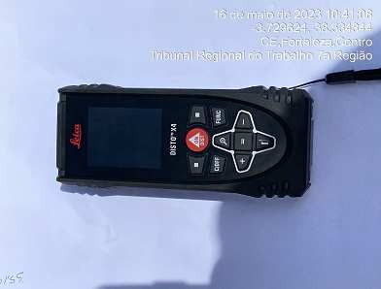
TRIBUNAL REGIONAL DO TRABALHO DA 7ª REGIÃO COORDENADORIA DE MANUTENÇÃO E PROJETOS

Composto (ACM), a fim de atender as necessidades básicas do projeto executivo.

    - Assim, a fundamentação desse outro pedido da Contratada se baseou no fato dela ter identificado, em seus levantamentos de campo, a necessidade de um acréscimo de 834,36m² de revestimento em ACM, além da quantidade contratual de 5.250,00m², alegando que a área contratada não seria suficiente para revestir o prédio, conforme o projeto licitado, perfazendo uma área total de 6.084,36m², segundo a constatação da própria Contratada.

    - Diante desses fatos, a Comissão de Fiscalização, na composição de todos os seus membros, promoveu no dia 16/05/23 um levantamento minucioso “in loco” de todas as medidas das fachadas da edificação, identificando as dimensões (largura e comprimento) de cada plano de fachada, suas respectivas repetições e, classificando o local de aplicação do Revestimento Metálico em Alumínio Composto - ACM (Memória de Cálculo ACM – Anexo X) e do Revestimento Cerâmico (Memória de Cálculo de Cerâmica – Anexo XI), conforme demonstra os registros fotográficos:

TRIBUNAL REGIONAL DO TRABALHO DA 7ª REGIÃO COORDENADORIA DE MANUTENÇÃO E PROJETOS

Foto 07 – Trena a Laser com os mais avançados recursos de medição e memória, utilizada para verificação das dimensões dos planos de fachada.
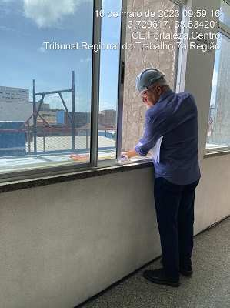
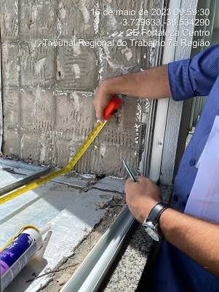

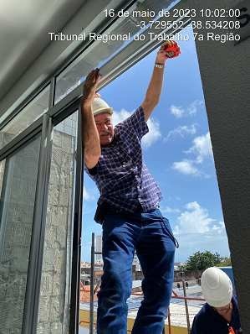
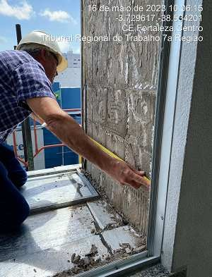

TRIBUNAL REGIONAL DO TRABALHO DA 7ª REGIÃO COORDENADORIA DE MANUTENÇÃO E PROJETOS

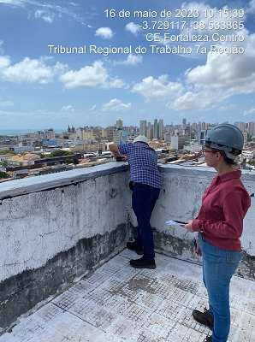
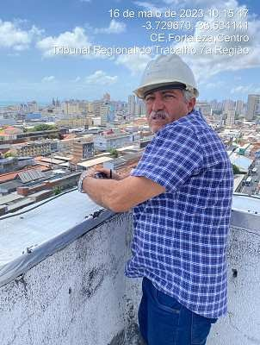

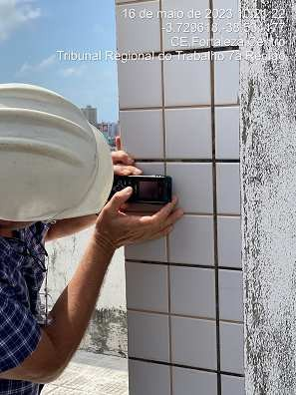
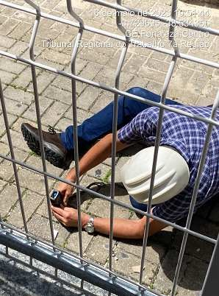

TRIBUNAL REGIONAL DO TRABALHO DA 7ª REGIÃO COORDENADORIA DE MANUTENÇÃO E PROJETOS

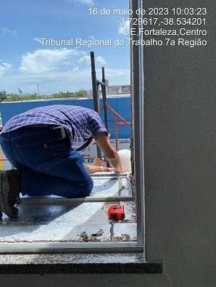
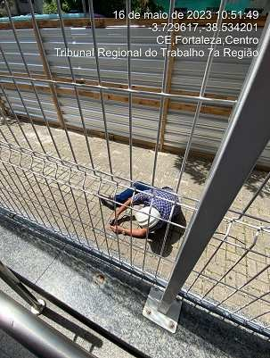

Foto 08 – Registros da atuação dos Membros da Comissão de Fiscalização na verificação das dimensões dos planos de fachada “in loco”, observando altura, largura e repetições de cada plano.

    - Então consequentemente, após a coleta de todas as medidas de cada plano de fachada e suas respectivas repetições, foi confeccionada a Memória de Cálculo do Revestimento Metálico Composto – ACM (Anexo X) que totalizou 5.809,66m², que subtraído do total previsto de contrato 5.250,00m², tivemos um ACRÉSCIMO de 559,66m² no item

2.2.7 - REVESTIMENTO METÁLICO EM ALUMÍNIO COMPOSTO ACM, E=3mm, PINTURA KAYNAR 500 COMPOSTA POR SEIS CAMADAS, FORNEIMENTO E MONTAGEM,INCLUSIVE ESTRUTURA METÁLICA AUXILIAR EM PERFIL DE ALUMINIO E PARAFUSOS DE FIXAÇÃO EM AÇO ÍNOX, considerado por esta Fiscalização como uma FALHA de PROJETO.

TRIBUNAL REGIONAL DO TRABALHO DA 7ª REGIÃO COORDENADORIA DE MANUTENÇÃO E PROJETOS

    - Com efeito disso, consultou-se o Autor do Projeto Básico sobre essa Falha de Projeto, que nos informou que o levantamento que deu origem a quantidade de 5.250,00m² (Contrato) foi retirada dos Projetos Arquitetônicos do Edifício Dom Helder Câmara de autoria do Arquiteto Delberg Ponce De Leon, existentes na Coordenadoria de Manutenção e Projetos, no formato digital (DWG) e que datam de Julho de 2005.

    - Assim, o Autor do Projeto Básico reconhece a diferença dos levantamentos realizados pela Comissão de Fiscalização, alegando que existe divergência dos projetos arquitetônicos utilizados para o seu levantamento e a realidade fática das dimensões da edificação.

    - Por consequência, apesar de ter sido conferido por três vezes por ele e pela sua equipe, uma vez que é o item mais relevante do orçamento, o Autor do Projeto Básico afirma que não dispunha na época das atuais condições de conferência das dimensões, das quais a Comissão de Fiscalização fez uso para sua conferência. Atualmente, a Comissão pode utilizar os andaimes externos, contando com todo o apoio da equipe de obra, garantindo a segurança e tranquilidade dos fiscais para realização do trabalho de conferência das medidas da fachada.

    - Outrossim, dando continuidade ao levantamento de campo realizado pela Comissão de Fiscalização, elaborou-se a Memória de Cálculo do Revestimento Cerâmico (Anexo XI) que totalizou 698,70m², que subtraído do total previsto de contrato 325,00m², teremos um ACRÉSCIMO de 373,70m² nos itens 2.2.8 - CERÂMICA ESMALTADA COM ARGAMASSA PRÉ-FABRICADA ATÉ 10X10cm DECORATIVA PARA PAREDE / 2.2.9 - REJUNTAMENTO DE REVESTIMENTO CERÂMICO, considerado por esta Fiscalização como uma FALHA de PROJETO, que foi causada pelos os motivos já

TRIBUNAL REGIONAL DO TRABALHO DA 7ª REGIÃO COORDENADORIA DE MANUTENÇÃO E PROJETOS

apresentados pelo Autor do Projeto Básico. O autor ressaltou que não considerou nenhuma cerâmica de revestimento da caixa d´água da edificação e, foi detectado agora pela Comissão de Fiscalização pelo método do som cavo, cerâmicas em processo de descolamento nesse local.

    - Como consequência desses levantamentos em campo realizados pela Comissão de Fiscalização, houve alteração na área de demolição do revestimento cerâmico da fachada, pois o total a ser demolido deveria ser a área total de Revestimento Metálico de Alumínio Composto (5.809,66m²) acrescida da área total de Revestimento Cerâmico (698,70m²), perfazendo uma área total de demolição de 6.508,36m², que subtraído do total previsto de contrato 6.050,00m², tivemos um ACRÉSCIMO de 458,36m² no item 2.1.1 - DEMOLIÇÃO DE REVESTIMENTO CERÂMICO, considerado por esta Fiscalização como uma FALHA de PROJETO, pelos motivos já apresentados.
    - Contudo, foi identificado por um dos membros da Comissão de Fiscalização, que já haviam sido demolidos 704,06m² pela empresa ENGECON SERVIÇOS DE ENGENHARIA LTDA – CNPJ 36.712.670/0001-88, cujo serviço foi objeto do Contrato nª 16/22 do PROAD nº 3951/2021, razão pela qual, essa mesma área foi SUPRIMIDA do mesmo 2.1.1 - DEMOLIÇÃO DE REVESTIMENTO CERÂMICO, obtendo-se assim uma SUPRESSÂO final, em seu conjunto, na área de 245,70m².

    - Pelos mesmos motivos apresentados acima, a área total de regularização de reboco tanto para o ACM, quanto para a Cerâmica, deveria ser a área total de Revestimento Metálico de Alumínio Composto (5.809,66m²) acrescida da área total de Revestimento Cerâmico (698,70m²), perfazendo uma área total de regularização de 6.508,36m², que subtraído do total previsto de contrato 6.050,00m²,

TRIBUNAL REGIONAL DO TRABALHO DA 7ª REGIÃO COORDENADORIA DE MANUTENÇÃO E PROJETOS

teremos um ACRÉSCIMO de 458,36m² no item 2.2.2 - REGULARIZAÇÃO DE REBOCO , DE PAREDE, COM ARGAMASSA TRAÇO 1;2;10 ESPESSURA 0,5 mm / 2.2.6 -
IMPERMEABILIZAÇÃO, considerado por esta Fiscalização como uma

FALHA de PROJETO.

    - Como consequência da alteração dessas quantidades, em relação a impermeabilização das paredes da fachada, que de acordo com os levantamentos realizados em campo pela Comissão de Fiscalização, o total a ser impermeabilizado corresponderia somente a área total de Revestimento Metálico de Alumínio Composto (5.809,66m²), uma vez que tecnicamente a área total de Revestimento Cerâmico não pode ser impermeabilizada para não prejudicar sua aderência ao reboco. Então, isso perfaz uma área total de impermeabilização de 5.809,66m², que subtraído do total previsto de contrato 6.050,00m², teremos uma SUPRESSÃO de 240,34m² no item 2.2.6 - IMPERMEABILIZAÇÃO / PINTURA DE PAREDE COM TINTA SEMI-FLEXIVEL 2 DEMÃOS TIPO IMPERMEABILIZAÇÃO SEMI-FLEXÍVEL COM TINTA ALFALTICA, 02 DEMÃOS, EM SUPERFÍCIES LISAS E DE PEQUENAS DIMENSÕES, TIPO VIAPLUS 1000, REF:VIAPOL OU SIMILAR, considerado por esta Fiscalização como uma FALHA de PROJETO. O Autor do Projeto Básico reconhece a falha e a justifica pelos motivos apresentados anteriormente.
  - O item 2.2.11 - CHAPIM DE GRANITO CINZA ANDORINHA COM LARGURA DE 22CM E ESP=2CM contempla a substituição do chapim de concreto existente, que está em avançado estado de corrosão. Esta Fiscalização constatou que o autor do Projeto Básico determinou a substituição do chapim de concreto atual, que está danificado pela corrosão, com elevado risco de queda de material, por um chapim de granito, que não sofre a ação da corrosão por não ter armadura em aço.

TRIBUNAL REGIONAL DO TRABALHO DA 7ª REGIÃO COORDENADORIA DE MANUTENÇÃO E PROJETOS

    - Contudo, realizou-se o levantamento em campo do perímetro total do chapim na platibanda da edificação e no contorno da caixa d´água, perfazendo um total de 190,00m, que subtraído do total previsto de contrato 50,00m, teremos um ACRÉSCIMO de 140,00m no item 2.2.11 - CHAPIM DE GRANITO CINZA ANDORINHA COM LARGURA DE 22CM E ESP=2CM, considerado por esta Fiscalização como uma FALHA de PROJETO.
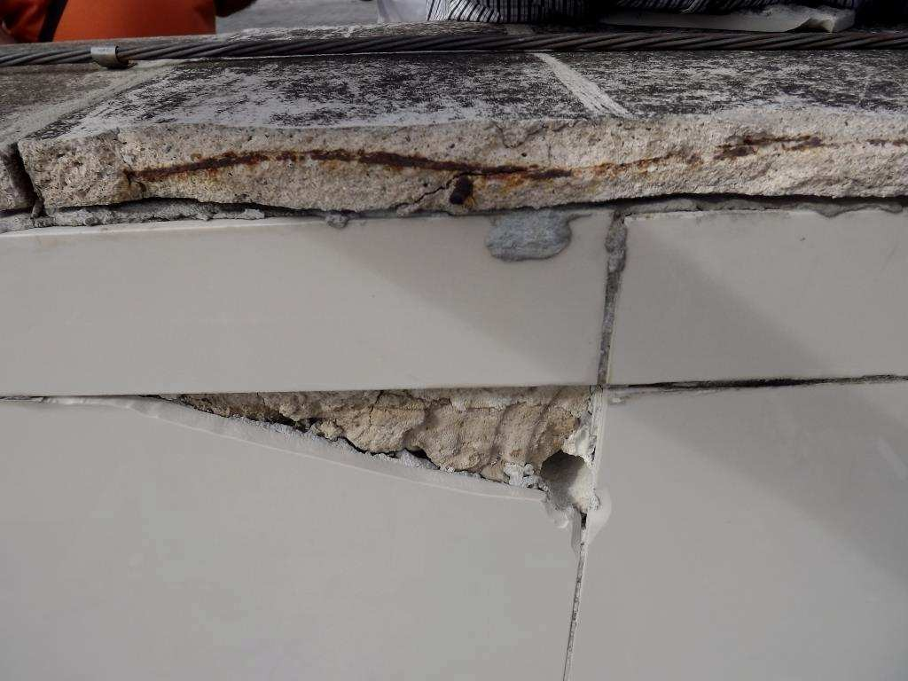

    - Por consequência, consultamos o Autor do Projeto Básico, que registrou que essa diferença se deu pelo avançado estado de corrosão dos chapins de concreto existentes, que foram se degradando durante o processo de instrução processual, aumentado significativamente o número de peças a serem substituídas, uma vez que esse processo começou a ser instruído em Agosto de 2021.

    - Por isso, ele concorda com a decisão da Comissão de Fiscalização pela substituição completa de todas as peças, uma vez que devido ao avançado estado de corrosão constatado, as peças eventualmente não substituídas,

TRIBUNAL REGIONAL DO TRABALHO DA 7ª REGIÃO COORDENADORIA DE MANUTENÇÃO E PROJETOS

poderiam vir a se despedaçar e provocar riscos de queda de material e causar acidentes futuros.

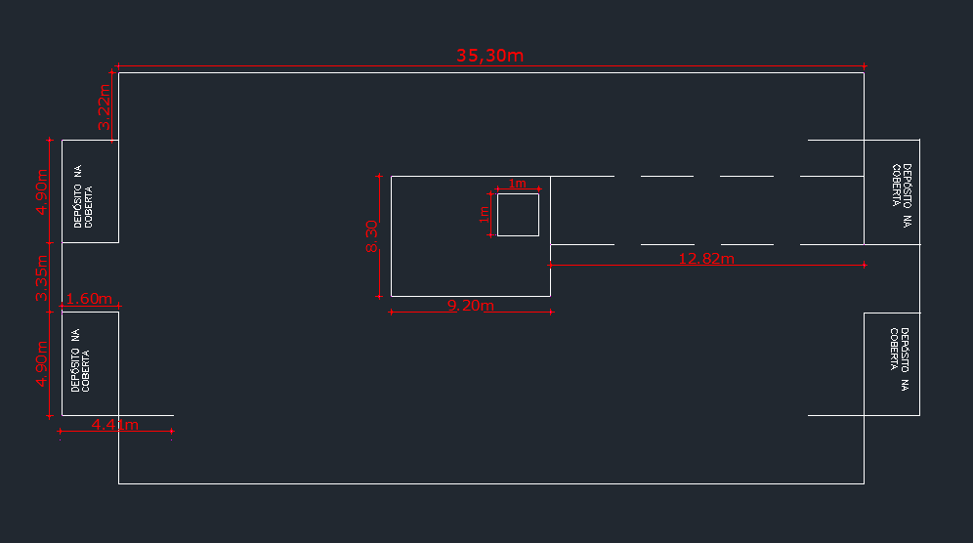

Foto 10 – Desenho esquemático com as medidas reais do perímetro do Chapim de Granito no Pavimento da Cobertura

  - A adequação das quantidades e preços unitários de acordo com os itens descritos acima, implicaria no cenário apresentado na Tabela 1 abaixo, com os percentuais corrigidos, baseados no valor do Contrato de R$ 5.600.000,00 (Cinco milhões e seiscentos mil reais);

TRIBUNAL REGIONAL DO TRABALHO DA 7ª REGIÃO COORDENADORIA DE MANUTENÇÃO E PROJETOS

Tabela 1 - Resumo do 1º Aditivo para Fatos Supervenientes, Falhas ou Omissões de Projeto.

OBJETO | VALOR DO CONTRATO | ACRESCIMOS |  | SUPRESSÕES |  | ADITIVO DE SUPRESSÃO
 |  | Somente Acréscimos Absolutos | % Relativo ao Valor Original Global do Contrato | Somente Supressões Absolutas | %  Relativo ao Valor Original Global do  Contrato | Valor da Diferença entre Acréscimos e Supressões | % Relativo ao Valor Atual do Contrato
Retrofit das  Fachadas, Recuperação Estrutural, Impermeabilização e Serviços Gerais do Edifício Dom  Helder Câmara | R$ 5.600.000,00 | R$ 591.162,09 | 10,56% | R$ 223.306,74 | 3,99% | R$ 367.855,34 | 6,57%

  - Informamos que esta Fiscalização teve o cuidado de atender às imposições do § 1º do art. 65 da Lei de Licitações e dos Contratos Administrativos, considerando as obrigações da Contratada, descritas no Contrato Nº 12/2023, que transcrevemos abaixo in verbis:
“7.29 – Aceitar os acréscimos ou supressões que se fizerem necessários nos limites do § 1º do art. 65 da Lei nº 8.666/93”

    - Portanto, destacamos que o percentual dos ACRÉSCIMOS foi individualmente da ordem de 10,56% correspondente a importância de R$ 591.162,09 (Quinhentos e noventa e um mil, cento e sessenta e dois reais e nove centavos) e o percentual individual das SUPRESSÕES foi de 3,99% correspondente a importância de R$ 223.306,74 (Duzentos e vinte e três mil, trezentos e seis reais e setenta e quatro centavos).

    - O percentual resultante dos ACRÉSCIMOS / SUPRESSÕES foi da ordem de 6,57% correspondente a importância de R$ 367.855,34 (Trezentos e sessenta e sete mil, oitocentos e cinquenta e cinco reais

TRIBUNAL REGIONAL DO TRABALHO DA 7ª REGIÃO COORDENADORIA DE MANUTENÇÃO E PROJETOS

e trinta e quatro centavos) para os Fatos Supervenientes, Omissões e/ou Falhas de Projetos informadas na Planilha do 1º Aditivo, calculada sobre o valor original do contrato (R$ 5.600.000,00). Com esses resultados, concluímos que permanecemos abaixo nos limites do § 1º do art. 65 da Lei nº 8.666/93, atendendo a todos os dispositivos da legislação vigente. Portanto, o valor global do contrato, após o 1º Aditivo, passará a ser de R$ 5.967.855,34 (Cinco milhões, novecentos e sessenta e sete mil, oitocentos e cinquenta e cinco reais e trinta e quatro centavos).

    - Considerando que a obra já se encontra com 5,49% de serviços executados e já decorreu mais de 60 (sessenta) dias do prazo de execução, ressaltamos para a Administração deste Egrégio Tribunal que as alterações contratuais, por conta de equívocos detectados no projeto básico ou de documento equivalente, concretizam o princípio da proporcionalidade, visto que se esses equívocos não forem corrigidos nesse momento, a Administração será forçada a rescindir o contrato, incorrendo em custos amplíssimos, dentre os quais os decorrentes das indenizações devidas ao contratado, além de realizar nova licitação e um novo contrato, postergando a satisfação do interesse público. Portanto, não se harmoniza com o princípio da proporcionalidade a solução que impõe à Administração ônus tão pesados, impedindo-a de corrigir os equívocos nas alterações contratuais;

ANEXOS

São partes integrantes dessa Informação Técnica Nº 01, os seguintes Anexos: ANEXO I – Planilha de Acréscimos e Supressões do 1º Aditivo (doc. 03); ANEXO II – Cronograma Atualizado com o 1º Aditivo (doc. 04).

ANEXO III – Composições Unitárias dos Itens Novos ao Contrato (doc. 05).

TRIBUNAL REGIONAL DO TRABALHO DA 7ª REGIÃO COORDENADORIA DE MANUTENÇÃO E PROJETOS

ANEXO IV – Correspondência do dia 03/05/2023 da Consducto Engenharia Ltda., denominada de “JUSTIFICATIVA TÉCNICA PARA ALTERAÇÃO DO SISTEMA DE TRANSPORTE VERTICAL E PROTEÇÃO PERIFÉRICA” (doc. 06).

ANEXO V – LAUDO TÉCNICO DE SEGURANÇA PARA ADEQUABILIDADE

PARA ANDAIME SUSPENSO de autoria da 4M Engenharia Ltda. do Engenheiro de Segurança do Trabalho Raul Moreno Martins - CREA RNP 061176012-6 – ART CE20231208227 (doc. 07).

ANEXO VI – Correspondência no dia 03/05/2023 da Consducto Engenharia Ltda., denominada de “JUSTIFICATIVA TÉCNICA PARA READEQUAÇÃO QUANTITATIVA E QUALITATIVA DO ITEM 2.2.7 – REVESTIMENTO METÁLICO EM ALUMÍNIO COMPOSTO ACM” (doc. 08).

ANEXO VII – Decisão da Ministra Dora Maria da Costa – Corregedora-Geral da Justiça do Trabalho sobre o retorno do trabalho presencial em 02/02/23 (doc. 09).

ANEXO VIII – Decisão da Administração do Tribunal sobre o novo horário do funcionamento do Edifício Dom Helder Câmara (doc. 10).

ANEXO IX – Planta falada da localização do perímetro protegido em Tapume Metálico (doc. 11).

ANEXO X – Memória de Cálculo do Revestimento Metálico de Alumínio Composto - ACM (doc. 12).

ANEXO XI – Memória de Cálculo do Revestimento Cerâmico da Fachada (doc. 13).

Fortaleza, 30 de junho de 2023.

Eng.º Civil Paulo Brasileiro Pires Freire
Analista Judiciário TRT 7ª Região Membro da Comissão de Fiscalização (Portaria TRT7.DG Nº 242/2023)

TRIBUNAL REGIONAL DO TRABALHO DA 7ª REGIÃO COORDENADORIA DE MANUTENÇÃO E PROJETOS

Eng.º Civil Adriano Duarte Vieira Analista Judiciário TRT 7ª Região Membro da Comissão de Fiscalização (Portaria TRT7.DG Nº 242/2023)

Fugita Machado de Carvalho Técnico Judiciário TRT 7ª Região Membro da Comissão de Fiscalização (Portaria TRT7.DG Nº 242/2023)

Eng.º Civil Gustavo Daniel Gesteira Monteiro
Diretor da Coordenadoria de Manutenção e Projetos Gestor do Contrato

